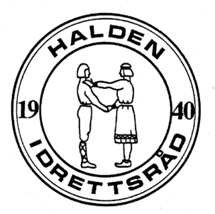

Halden Idrettsråd har gleden av å invitere til Haldenidrettens Høstkonferanse 16. november
i auditoriet på Porsnes VGS.

PÅMELDING OG BETALING (100 KR) PÅ VIPPS SØK OPP «HALDEN IDRETTSRÅD» # 536435.

09:30-09:50
Registrering. Litt kaffe og prat.

09:50-10:00
Velkommen av leder Jens Lindstrøm

10:00-10:30
Kjell Puck - “Halden kultur og idrettsungdomsskole”
Kjell er haldenser som har konkurrert i ski, orientering og fotball. I «voksen alder» har han vært landslagstrener i orientering i 3 perioder, og vært trener i Halden Skiklubb og IFK Göteborg Orientering. I dag er han medeier i to trafikkskoler og jobber fortsatt med IFK Göteborg.

10.30-11:00
Jo Ese - «Byutvikling og folkehelse – idrettens rolle»
Ansatt på Høgskolen i Østfold, fagansvarlig på den nye videreutdanningen “Byutvikling og folkehelse”. Interessert i folkehelse, særlig sett i sammenheng med byutvikling og sosial ulikhet i helse

11:00-12:00
Anders Solheim - “Forebyggende arbeid mot doping”
Anders er daglig leder i Antidoping Norge på 16 året, haldenser og tidligere Kvikke-spiller. Han har arbeidet med alle de største dopingsakene i Norge og brenner for det forebyggende dopingarbeidet. Anders vil dele sine tanker om doping med oss, og hva vi enkelt kan gjøre for å forebygge dopingbruk

12:00-12:45
Lunsj

12:45-13:45
Øystein «Pølsa» Pettersen - «Hvem vil du være?»
Øystein Pettersen er fra Groruddalen i Oslo og har levd hele livet som skiløper på elitenivå. Gjennom årene har han oppnådd flere gode resultater med OL-gull i lagsprint og flere pallplasseringer i verdenscupen, men vil heller bli dømt for hvem han er som person fremfor hvor fort han har stått på ski i skogen

13:45-15:00
Paneldebatt med byens sentrale politikere

